МИНОБРНАУКИ РОССИИ
Санкт-Петербургский государственный
электротехнический университет
«ЛЭТИ» им. В.И. Ульянова (Ленина)
Кафедра МО ЭВМ

отчет
по лабораторной работе №1
по дисциплине «Объектно-ориентированное программирование»
Тема: Создание классов, конструкторов и методов классов

Студентка гр. 0382 |  | Ильин Д.А.
Преподаватель |  | Жангиров Т.Р.

Санкт-Петербург
2021

Цель работы.
Освоить создание классов, конструкторов и методов в языке C++.

Задание.
Игровое поле представляет из себя прямоугольную плоскость разбитую на клетки. На поле на клетках в дальнейшем будут располагаться игрок, враги, элементы взаимодействия. Клетка может быть проходимой или непроходимой, в случае непроходимой клетки, на ней ничего не может располагаться. На поле должны быть две особые клетки: вход и выход. В дальнейшем игрок будет появляться на клетке входа, а затем выполнив определенный набор задач дойти до выхода.
Требования:
- Реализовать класс поля, который хранит набор клеток в виде двумерного массива.
- Реализовать класс клетки, которая хранит информацию о ее состоянии, а также того, что на ней находится.
- Создать интерфейс элемента клетки.
- Обеспечить появление клеток входа и выхода на поле. Данные клетки не должны быть появляться рядом.
- Для класса поля реализовать конструкторы копирования и перемещения, а также соответствующие операторы.
- Гарантировать отсутствие утечки памяти.

Выполнение работы.
В ходе выполнения лабораторной работы было реализовано 7 классов, а именно: Elem, Cell, Floor, FloorBuilder, FloorBuilderTree, FloorDirector, GameStart.

Class Elem:
Это интерфейс класс элемента клетки, он содержит 10 виртуальных методов, которые нужны будут для 2ой лабораторной.

Class Cell:
Это класс одной отдельной клетки поля.
В классе созданы вспомогательные enum классы Elem и Type, в которых содержится информация о том, что находится на клетке и о типе клетки соответственно.
В классе объявлены приватные поля:
- Elem* _elem — элемент, находящийся на клетке.
- Type _type — тип клетки (начало/конец/стена/обычная).
- sf::Vector2i _position — расположение клетки на поле.
- sf::Sprite* _sprite — спрайт клетки.
- sf::Texture* _texture — картинка клетки.
Реализован конструктор класса Cell(const std::string& filename, sf::Vector2i position, Elem elem , Type type). Принимает на вход файл, который будет текстурой данной клетки, расположение на поле, то, что находится на ней и то, какого она типа.
Публичные методы класса:
- void setTexture(const std::string& filename) — метод, который позволяет установить текстуру.
- sf::Sprite* getSprite() — метод, который позваляет узнать спрайт клетки.
- void setElem(Elem elem) — метод, который позволяет установить элемент находящийся поверх клетки.
- Elem getElem() — возвращает тип элемента находящегося на клетке.
- void setType(Type type) — устанавливает тип клетки.
- Type getType — возвращает тип клетки.

Class Field:
Это класс поля состоящий из массива клеток и некоторых параметров поля.
В классе объявлены публичные поля:
- Cell*** cells — двумерный массив ссылок на клетки.
- sf::Vector2i entry, exit — кординаты входа и выхода.
- int width, heigth — ширина и высота.
Реализован конструктор, который создает двумерный массив, содержащий в себе ссылки на клетки поля. Также реализованы конструкторы копирования и перемещения и соответствующие операторы для них.
Методы класса:
- void Draw_Floor(sf::RenderWindow* window) — отрисовывает клетки в окне.
В классе реализован деструктор, в котором память, выделенная под двумерный массив, освобождается.

Class FloorBuilder:
Это виртуальный класс, для постройки элемента класса Floor. Он состоит из четырёх методов генерирующих определённые клетки в поле(вход, выход, стены, обычные клетки).

Class FieldBuilderTree:
Это единственный строитель поля.
В классе объявлено публичное поле:
- Floor* floor — ссылка поле, с которым будет работать строитель
Реализованы конструктор и деструктор, которые создают поле и удаляют его соответственно.
Методы класса:
- void GenerateNormalCells() — заполняет всё поле проходимыми клетками(если надо, они впоследствии заменяются на другие).
- void GenerateWallCells() — на границах поля создаёт стены, после чего вызывает GenerateWallDangeonCells().
- void GenerateWallDangeonCells(int x1, int y1, int x2, int y2, int** mass) — рекурсивно делит поле на прямоугольники размера не меньше, чем заданный, параллельно создавая стены и проходы в этих стенах.
- void GenerateEntryCells() — создаёт клетку входа.
- void GenerateExitCells() — создаёт клетку выхода.
- Void Reset() — возвращяет поле к начальному состоянию.
- Floor* getFloor()— возвращает поле, которое хранит класс.

Class FloorDirector:
Это класс определяюший как будет построено поле.
В классе объявлено приватное поле:
- FloorBuilder* builder — какой нибудь строитель, который мы будем использывать
Реализован конструктор, который устанавливает в приватное поле отпределённый builder.
Методы класса:
- void setBuilder(FloorBuilder* b) — устанавливает определённый builder.
- void Builder_FloorBuilderTree() — вызывает методы строителя.

Class GameStart:
Класс запускающий всё, содержит один метод, который создаёт окно, после чего создаёт строителя, по создаёт нему поле, после чего дожидается пока закроют окно.

Тестирование.
Результат работы программы:

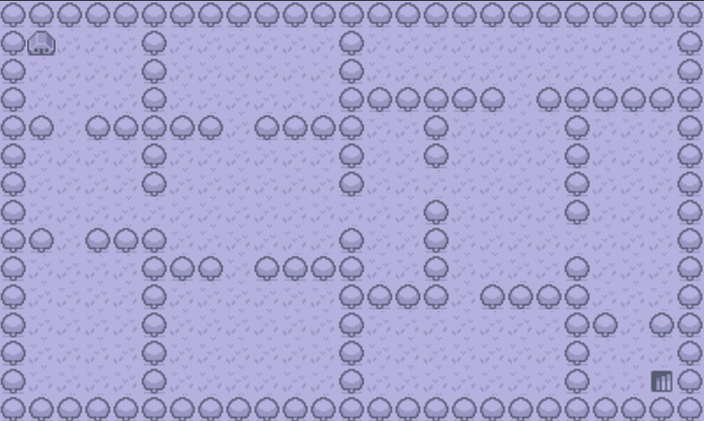

UML диаграмма
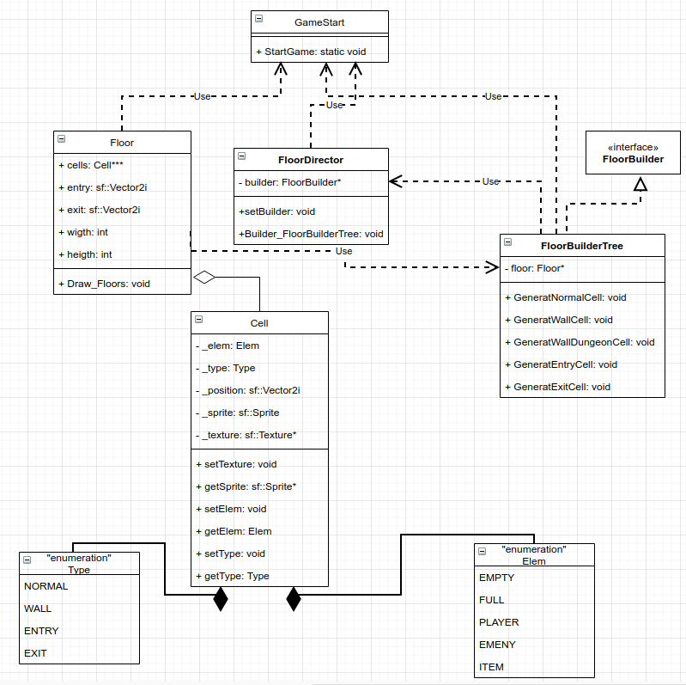

Выводы.
Было исследовано создание классов, методом и конструкторов на языке C++. Разработана программа, которая создает игровое поле и выводит его в окне.

Приложение А
Исходный код программы

Название файла: main.cpp
#include "GameStart.h"

int main()
{
GameStart::StartGame();
return 0;
}

Название файла: GameStart.h
#ifndef GAME_GAMESTART_H
#define GAME_GAMESTART_H

#include "Floor/FloorDirector.h"
#include "Floor/FloorBuilderTree.h"

class GameStart {
public:
static void StartGame();
};

#endif //GAME_GAMESTART_H

Название файла: GameStart.cpp
#include "GameStart.h"

void GameStart::StartGame() {
sf::RenderWindow window(sf::VideoMode(WIDTH_OF_FLOOR*WIDTH, HEIGTH_OF_FLOOR>
auto builder = new FloorBuilderTree();
auto director = FloorDirector(builder);
director.Builder_FloorBuilderTree();
Floor* floor = builder->getFloor();
while (window.isOpen()) {
sf::Event event;
while (window.pollEvent(event)) {
if (event.type == sf::Event::Closed)
window.close();
}
floor->Draw_Floor(&window);
window.display();
}
delete builder;
}

Название файла: FloorDirector.h
#ifndef GAME_FLOORDIRECTOR_H
#define GAME_FLOORDIRECTOR_H

#include "FloorBuilder.h"

class FloorDirector {
private:
FloorBuilder* builder;

public:
FloorDirector(FloorBuilder* b);

void setBuilder(FloorBuilder* b);

void Builder_FloorBuilderTree();

};

#endif //GAME_FLOORDIRECTOR_H

Название файла: FloorDirector.cpp

#include "FloorDirector.h"

FloorDirector::FloorDirector(FloorBuilder* b){
this->builder = b;
};

void FloorDirector::setBuilder(FloorBuilder* b){
this->builder = b;
};

void FloorDirector::Builder_FloorBuilderTree(){
this->builder->GeneratNormalCells();
this->builder->GeneratWallCells();
this->builder->GeneratEntryCell();
this->builder->GeneratExitCell();
};

Название файла: FloorBuilderTree.h
#ifndef GAME_FLOORBUILDERTREE_H
#define GAME_FLOORBUILDERTREE_H
/*
#define NORMAL_TEXTURE_PATH "../Game_Obj/Tiles/tile_0019.png"
#define ENTRY_TEXTURE_PATH "../Game_Obj/Tiles/tile_0048.png"
#define EXIT_TEXTURE_PATH "../Game_Obj/Tiles/tile_0083.png"
#define WALL_TEXTURE_PATH "../Game_Obj/Tiles/tile_0013.png"
*/
#define NORMAL_TEXTURE_PATH "../Game_Obj/Normal.jpg"
#define ENTRY_TEXTURE_PATH "../Game_Obj/Entry.jpg"
#define EXIT_TEXTURE_PATH "../Game_Obj/Exit.jpg"
#define WALL_TEXTURE_PATH "../Game_Obj/Wall.jpg"

#include "FloorBuilder.h"
#include <cstdlib>

class FloorBuilderTree : public FloorBuilder{
private:
Floor* floor;

public:
FloorBuilderTree();
~FloorBuilderTree();

void GeneratNormalCells() override;
void GeneratWallCells() override;
void GeneratWallDungeonCells(int x1, int y1, int x2, int y2, int** mass);
void GeneratEntryCell() override;
void GeneratExitCell() override;

void Reset();
Floor* getFloor();
};

#endif //GAME_FLOORBUILDERTREE_H

Название файла: FloorBuilderTree.cpp
#include "FloorBuilderTree.h"

FloorBuilderTree::FloorBuilderTree(){
this->floor = new Floor(WIDTH_OF_FLOOR, HEIGTH_OF_FLOOR);
};

FloorBuilderTree::~FloorBuilderTree(){
delete this->floor;
};

void FloorBuilderTree::GeneratNormalCells(){
for (int i = 0; i < WIDTH_OF_FLOOR; ++i) {
for (int j = 0; j < HEIGTH_OF_FLOOR; ++j) {
this->floor->cells[i][j] = new Cell(NORMAL_TEXTURE_PATH, sf::Vector2i(i, j), Elem::EMPTY, Type::NORMAL);
}
}
};
void FloorBuilderTree::GeneratWallCells(){
for (int i = 0; i < WIDTH_OF_FLOOR; ++i) {
for (int j = 0; j < HEIGTH_OF_FLOOR; ++j) {
if (i == 0 || i == WIDTH_OF_FLOOR - 1 || j == 0 || j == HEIGTH_OF_FLOOR - 1){
this->floor->cells[i][j]->setElem(Elem::FULL);
this->floor->cells[i][j]->setType(Type::WALL);
this->floor->cells[i][j]->setTexture(WALL_TEXTURE_PATH);
}
}
}
int** mass = new int*[WIDTH_OF_FLOOR];
for (int i = 0; i < WIDTH_OF_FLOOR; ++i) mass[i] = new int[HEIGTH_OF_FLOOR];
for (int i = 0; i < WIDTH_OF_FLOOR; ++i) {
for (int j = 0; j < HEIGTH_OF_FLOOR; ++j) {
mass[i][j] = 0;
}
}
this->GeneratWallDungeonCells(0, 0, HEIGTH_OF_FLOOR-1, WIDTH_OF_FLOOR-1, mass);
};

void FloorBuilderTree::GeneratWallDungeonCells(int x1, int y1, int x2, int y2, int** mass){
int small_side, big_side = 3;
int wall_index = -1;
int len_xside = x2 - x1 - 1;
int len_yside = y2 - y1 - 1;
if ((len_xside * len_yside >= MIN_SIZE_OF_FLOOR*3) && (len_xside >= 3) && (len_yside >= 3)){
if (len_xside >= len_yside) {
small_side = len_yside;
while (small_side * big_side < MIN_SIZE_OF_FLOOR) {
big_side++;
}
if ((x2 - big_side) - (x1 + big_side) + 1 > 2 ) {
/*wall_index = ((x1 + x2) / 2);
//while (wall_index == (int) ((x1 + x2) / 2)) {
wall_index = x1 + big_side + rand() % ((x2 - big_side) - (x1 + big_side) + 1);
//}
for (int i = y1 + 1; i < y2 ; ++i) {
if (i != (int) ((y1 + y2) / 2)) {
this->floor->cells[i][wall_index]->setElem(Elem::FULL);
this->floor->cells[i][wall_index]->setType(Type::WALL);
this->floor->cells[i][wall_index]->setTexture(WALL_TEXTURE_PATH);
}
}
this->GeneratWallDungeonCells(wall_index, y1, x2, y2, mass);
this->GeneratWallDungeonCells(x1, y1, wall_index, y2, mass);
}*/
while (wall_index == -1) {
wall_index = x1 + big_side + rand() % ((x2 - big_side) - (x1 + big_side) + 1);
if(mass[y1][wall_index] == 1 || mass[y2][wall_index] == 1){
wall_index = -1;
}
else{
mass[(int)(y1+y2)/2][wall_index] = 1;
}
}
for (int i = y1 + 1; i < y2 ; ++i) {
if (i != (int) ((y1 + y2) / 2)) {
this->floor->cells[i][wall_index]->setElem(Elem::FULL);
this->floor->cells[i][wall_index]->setType(Type::WALL);
this->floor->cells[i][wall_index]->setTexture(WALL_TEXTURE_PATH);
}
}
this->GeneratWallDungeonCells(wall_index, y1, x2, y2, mass);
this->GeneratWallDungeonCells(x1, y1, wall_index, y2, mass);
}
}else{
small_side = len_xside;
while (small_side * big_side < MIN_SIZE_OF_FLOOR){
big_side++;
}
if ((y2 - big_side) - (y1 + big_side) + 1 > 2) {
while (wall_index == -1) {
wall_index = y1 + big_side + rand() % ((y2 - big_side) - (y1 + big_side) + 1);
if(mass[wall_index][x1] == 1 || mass[wall_index][x2] == 1){
wall_index = -1;
}
else{
mass[wall_index][(int)(x1+x2)/2] = 1;
}
}
for (int i = x1 + 1; i < x2 ; ++i) {
if (i != (int) ((x1 + x2) / 2)) {
this->floor->cells[wall_index][i]->setElem(Elem::FULL);
this->floor->cells[wall_index][i]->setType(Type::WALL);
this->floor->cells[wall_index][i]->setTexture(WALL_TEXTURE_PATH);
}
}
this->GeneratWallDungeonCells(x1, wall_index, x2, y2, mass);
this->GeneratWallDungeonCells(x1, y1, x2, wall_index, mass);
}
}
}
};

void FloorBuilderTree::GeneratEntryCell(){
this->floor->cells[1][1]->setType(Type::ENTRY);
this->floor->cells[1][1]->setTexture(ENTRY_TEXTURE_PATH);
};

void FloorBuilderTree::GeneratExitCell(){
this->floor->cells[WIDTH_OF_FLOOR - 2][HEIGTH_OF_FLOOR - 2]->setType(Type::EXIT);
this->floor->cells[WIDTH_OF_FLOOR - 2][HEIGTH_OF_FLOOR - 2]->setTexture(EXIT_TEXTURE_PATH);
};

void FloorBuilderTree::Reset(){
this->floor = new Floor(WIDTH_OF_FLOOR, HEIGTH_OF_FLOOR);
};

Floor* FloorBuilderTree::getFloor(){
Floor* result = this->floor;
this->Reset();
return result;
};

Название файла: FloorBuilder.h
#ifndef GAME_FLOORBUILDER_H
#define GAME_FLOORBUILDER_H

#include "Floor.h"

class FloorBuilder {
public:
virtual void GeneratNormalCells() = 0;
virtual void GeneratWallCells() = 0;
virtual void GeneratEntryCell() = 0;
virtual void GeneratExitCell() = 0;
};

#endif //GAME_FLOORBUILDER_H

Название файла: Floor.h
#ifndef GAME_FLOOR_H
#define GAME_FLOOR_H

#define WIDTH_OF_FLOOR 25
#define HEIGTH_OF_FLOOR 15
#define MIN_SIZE_OF_FLOOR 9

#include "Cell/Cell.h"

class Floor {
public:
Cell*** cells;
sf::Vector2i entry, exit;
int width, height;

Floor(int width, int height);
Floor(const Floor& other);
Floor& operator=(const Floor& other);
Floor& operator=(Floor&& other);
void Draw_Floor(sf::RenderWindow* window);
~Floor();
};

#endif //GAME_FLOOR_H

Название файла: Floor.cpp
#include "Floor.h"

Floor::Floor(int width, int height): width(width), height(height) {
cells = new Cell**[WIDTH_OF_FLOOR];
for (int i = 0; i < WIDTH_OF_FLOOR; i++) cells[i] = new Cell*[HEIGTH_OF_FLOOR];
};

Floor::Floor(const Floor& other){
*this = other;
}

Floor& Floor::operator=(const Floor& other) {
this->width = other.width;
this->height = other.height;
for(int i = 0; i < WIDTH_OF_FLOOR; i++) {
for (int j = 0; j < HEIGTH_OF_FLOOR; j++) {
this->cells[i][j] = other.cells[i][j];
}
}
return *this;
}

Floor& Floor::operator=(Floor&& other){
this->width = other.width;
other.width = 0;
this->height = other.height;
other.height = 0;
for(int i = 0; i < WIDTH_OF_FLOOR; i++) {
for (int j = 0; j < HEIGTH_OF_FLOOR; j++) {
this->cells[i][j] = other.cells[i][j];
}
}
return *this;
};

void Floor::Draw_Floor(sf::RenderWindow* window) {
for (int i = 0; i < width; ++i) {
for (int j = 0; j < height; ++j) {
window->draw(*this->cells[i][j]->getSprite());
}
}
};

Floor::~Floor() {
for (int i = 0; i < height; ++i) delete cells[i];
delete cells;
}

Название файла: Cell.h
#ifndef GAME_CELL_H
#define GAME_CELL_H
#define WIDTH 32

#include "iostream"
#include "stdlib.h"
#include <SFML/Graphics.hpp>

enum class Elem : unsigned short {
EMPTY,
FULL,
PLAYER,
EMENY,
ITEM
};

enum class Type : unsigned short {
NORMAL,
WALL,
ENTRY,
EXIT
};

class Cell {
private:
Elem _elem;
Type _type;
sf::Vector2i _position;
sf::Sprite* _sprite;
sf::Texture* _texture;

public:
Cell(const std::string& filename, sf::Vector2i position, Elem elem , Type type);
Cell(const Cell&) = default;
Cell(Cell&&) = default;
~Cell();

void setTexture(const std::string& filename);
sf::Sprite* getSprite();
void setElem(Elem elem);
Elem getElem();
void setType(Type type);
Type getType();
};

#endif //GAME_CELL_H

Название файла: Cell.h
#include "Cell.h"

Cell::Cell(const std::string& filename, sf::Vector2i position, Elem elem, Type type): _position(position), _elem(elem), _type(type){
_texture = new sf::Texture;
_texture->loadFromFile(filename);
_sprite = new sf::Sprite(*_texture);
_sprite->setPosition(WIDTH*position.x, WIDTH*position.y);
}

void Cell::setTexture(const std::string& filename){
_texture = new sf::Texture;
_texture->loadFromFile(filename);
_sprite = new sf::Sprite(*_texture);
_sprite->setPosition(WIDTH*_position.x, WIDTH*_position.y);
};

sf::Sprite* Cell::getSprite(){
return _sprite;
};

Cell::~Cell() {
delete _texture;
delete _sprite;
}

void Cell::setElem(Elem elem){
_elem = elem;
};

Elem Cell::getElem(){
return _elem;
};

void Cell::setType(Type type){
_type = type;
};

Type Cell::getType(){
return _type;
};

Название файла: Elem.h
#ifndef GAME_ELEM_H
#define GAME_ELEM_H

enum class Type_of_elem : unsigned short {
EMPTY,
FULL,
PLAYER,
ENEMY,
ITEM,
PLACE_OF_POWER
};

class Elem {
/*private:
Type_of_elem _type;
int step, _hp, _chi, _damage;*/

public:
Elem(Elem&&) = default;
virtual Elem& operator=(const Elem& other) = 0;
virtual Elem& operator=(Elem&& other) = 0;
virtual void setTexture(const std::string& filename) = 0;
virtual sf::Sprite* getSprite() = 0;
virtual Type_of_elem getType() = 0;
virtual float getDamage() = 0;
virtual void setDamage(float damage) = 0;
virtual int getStep() = 0;
virtual void setStep(int step) = 0;

};

#endif //GAME_ELEM_H

